# 第48回　福島市福祉作品展　案内

**福島も初氷をむかえ、ますます冬の気配が色濃くなってまいりました。さて、この度当社では昨年に引き続き今年も福島市福祉作品展への参加を致します。**

**今年は「花」をテーマにそれぞれの施設ごとに作品を作り上げました。昨年の経験を活かしより素晴らしい作品を作り上げることが出来たと思います。**

**いまだコロナの不安もあるかと思いますが、会場もコロナ対策を行っております。ご利用者様、職員一同力を合わせ一生懸命作った作品ですので、ぜひよろしければ作品をご覧に足を運んでいただければ幸いと、作品展の案内を送らせて頂きました。**

**当施設以外にも様々な作品が飾られますので、ぜひお越しください。**

**第48回福島市福祉作品展**

**開催期間**

**令和４年12月２日（金）、３日（土）　　午前10時～午後4時**

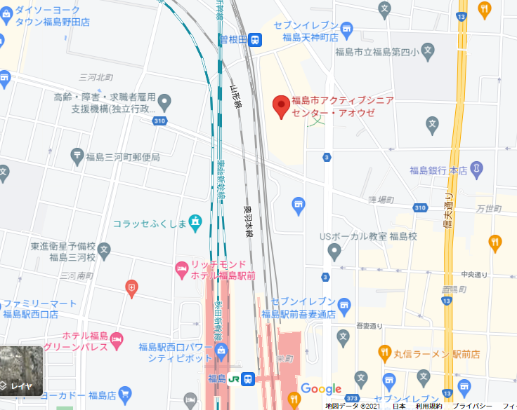**令和４年12月４日（日）　午前10時～午後3時**

**会場**

**福島市曾根田町1番18号　MAXふくしま　４階**

**福島市アクティブシニアセンター　A・O・Z**

**主催**

**福島市**

